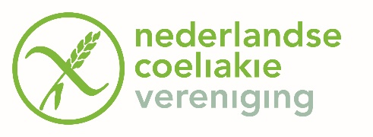
PERSBERICHT
Diëtist Nicolette Wiersma wint NCV Stimuleringsprijs

‘Onderzoek naar een meer eenvoudige, betere en snellere diagnose voor auto-immuunziekte coeliakie!’

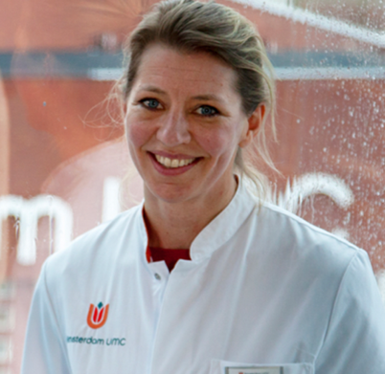
Naarden, 1 april 2022

Diëtist en onderzoeker Nicolette Wierdsma van het Amsterdam UMC heeft de NCV Stimuleringsprijs gewonnen, bestaande uit een oorkonde en 15.000 euro. Het is voor het eerst dat de Nederlandse Coeliakie Vereniging (NCV) deze prijs uitreikt aan deze talentvolle onderzoeker.

Wierdsma wil onderzoeken hoe de diagnose coeliakie* gesteld kan worden met minder belasting voor de patiënt. Als iemand glutenvrij eet, maar alsnog een diagnose wil, moet maar liefst 8 weken lang weer een hoge dosis gluten worden gegeten. Deze zogenoemde glutenchallenge is erg belastend. Vele mensen vermijden om die reden deze glutenbelastingtest.
Er bestaat inmiddels een immunologische test om coeliakie aan te tonen bij geen of zeer lage blootstelling aan gluten. Wierdsma wil die test verbeteren: “Doel is om te kijken of de glutenbelastingtest achterwege gelaten kan worden, of slechts een lichte glutenbelasting mogelijk is voor de diagnose”, aldus de onderzoeker. Een diagnose is belangrijk voor verdere behandeling van deze ziekte.
Nicolette Wierdsma werkt al 20 jaar als diëtist op de afdeling MDL van het Amsterdam UMC. Ze heeft haar nieuwsgierigheid naar coeliakie enkele jaren geleden omgezet in een promotie. Ze combineert haar functie met wetenschappelijk onderzoek. Meer lezen over deze bijzondere onderzoeker? Https://www.ncv.nl/professionals/nicolette-wierdsma

*De Nederlandse Coeliakie Vereniging
De NCV is de belangenvereniging voor iedereen die glutenvrij moet eten. Mensen met de auto-immuunziekte coeliakie (1% van de Nederlandse bevolking), glutensensitiviteit of dermatitis herpetiformis, worden ziek van het eten van gluten. De vereniging heeft 19.000 leden.
Gluten is een eiwit dat van nature voorkomt in (khorasan-)tarwe, spelt, rogge, gerst en (gepelde) gort. Het zit in veel voedingsmiddelen.

------------------------------------------------------------------------------------------------------
Niet voor publicatie: Voor meer informatie, kijk op www.glutenvrij.nl.
Woordvoering NCV Annette Karimi, 06-41410065 (redactie@glutenvrij.nl)

